nota stampa

TTG TRAVEL EXPERIENCE: L’ESTATE DEL TURISMO ALLA PROVA DI CARBURANTE, COSTI E SICUREZZA.
IL 68% DEGLI ITALIANI PROGRAMMA ALMENO UNA PARTENZA

- Le analisi TTG Italia su indagini di mercato: il contesto internazionale incide sulle scelte di viaggio del 62% degli italiani. Il 59% guarda all’Italia, il 24% all’Europa e il 17% alle mete intercontinentali

- Dal 14 al 16 ottobre prossimi alla Fiera di Rimini, TTG Travel Experience e InOut | The Hospitality Community di Italian Exhibition Group riuniranno destinazioni, tour operator, agenzie di viaggi, compagnie, imprese dell’ospitalità e buyer internazionali per leggere le nuove traiettorie del mercato

Rimini, 6 luglio 2026 – L’estate conferma la voglia di partire degli italiani, ma consegna al mercato un viaggiatore più prudente, attento al costo complessivo della vacanza e alla solidità delle garanzie offerte. Come andrà lo sapremo a TTG Travel Experience 2026, la manifestazione leader nel Mediterraneo per il turismo mondiale, organizzata da Italian Exhibition Group e in programma dal 14 al 16 ottobre prossimi alla Fiera di Rimini, in contemporanea con InOut | The Hospitality Community, che porterà in fiera il mondo del design, dei servizi, del wellness, della tecnologia, dell’outdoor e delle nuove forme di hospitality. Sì, perché dopo una stagione turistica partita all’insegna del dossier carburante e delle tensioni geopolitiche, TTG si confermerà il luogo in cui l’attualità del turismo viene letta come indicatore di mercato per diventare confronto tra operatori, destinazioni e imprese della filiera.

ESTATE 2026, IL VIAGGIO RESTA PRIORITARIO MA CAMBIANO LE SCELTE
In ordine. Secondo le analisi raccolte da TTG Italia a partire dall’indagine Udicon-Istituto Piepoli, il contesto internazionale influenzerà le decisioni di viaggio di questa estate al 62% degli italiani, mentre il 68% prevede comunque di partire almeno una volta nei prossimi mesi. La prima ricaduta è sulla mappa delle destinazioni: il 59% degli intervistati orienta la scelta verso mete nazionali, il 24% guarda all’Europa e il 17% programma un viaggio intercontinentale. Il mercato, dunque, non registra una ritirata della domanda, bensì una riallocazione delle preferenze sotto la pressione dei costi e dell’incertezza.
La variabile prezzo pesa lungo tutta la catena di acquisto. Per contenere il budget, il 31% degli italiani dichiara di scegliere alloggi meno costosi, il 27% mete più vicine, il 23% decide per tagli su ristoranti e attività, il 19% per partenze in bassa stagione e il 18% per soggiorni più brevi.
Sullo sfondo resta il dossier carburante. I timori circolati nelle settimane precedenti l’avvio della stagione sono stati ridimensionati dalle rassicurazioni arrivate dal trasporto aereo. Enac ha escluso criticità negli approvvigionamenti europei; Ita Airways ha confermato la regolarità dei voli estivi e la tenuta delle tariffe sui biglietti già programmati; Air France-Klm ha indicato disponibilità positive per luglio e agosto; Lufthansa ha comunicato l’assenza di segnali di rischio nei sei hub europei del gruppo, compresa Roma. Anche Emirates, Qatar Airways e Vueling hanno rassicurato il mercato sulla progressiva normalizzazione degli operativi e sulla stabilità delle forniture. La disponibilità di carburante appare, quindi, sotto controllo, mentre la questione economica resta aperta. Le oscillazioni del jet fuel hanno già inciso su prezzi e programmazione commerciale. Per il turismo organizzato, il tema non riguarda soltanto il costo industriale del volo, ma la capacità di trasformare l’incertezza in un’offerta rassicurante per il cliente finale. Da qui la scelta di alcuni operatori di intervenire con formule di protezione del prezzo e di modifica più elastiche sul costo finale della vacanza.
Ma la nuova geografia della domanda passa anche dal clima. Il fenomeno del “coolcationing” rafforza l’interesse per mete più fresche, con la montagna estiva che guadagna spazio come destinazione di benessere e libertà.

TTG TRAVEL EXPERIENCE, IL MERCATO SI MISURA CON IL TEMA EXIST

Come dicevamo, i conti si faranno a TTG Travel Experience 2026, dal 14 al 16 ottobre alla Fiera di Rimini, che assume il ruolo di centro nevralgico per l’industria turistica in un momento in cui il settore deve confrontarsi con viaggiatori più prudenti e aspettative più alte sul valore della vacanza. Il tema dell’edizione 2026 di TTG Travel Experience, EXIST, è stato scelto proprio per leggere un turismo che cerca esperienze più autentiche, maggiore consapevolezza e un rapporto più forte con luoghi, persone e tempo del viaggio.
A confermare la centralità del format sono anche i numeri dell’edizione 2025, che ha raccolto 2.700 brand espositori, 1.000 buyer da 75 Paesi, 60 startup e 400 relatori tra istituzioni, aziende e accademie.

ABOUT TTG TRAVEL EXPERIENCE – INOUT | The Hospitality Community
Evento: fiera internazionale; organizzatore: Italian Exhibition Group SpA; frequenza: annuale; edizione: 63ª; accesso: riservato esclusivamente agli operatori professionali; website: www.ttgexpo.it - #ttgexpo
PRESS CONTACT IEG, TTG TRAVEL EXPERIENCE
Elisabetta Vitali, head of corporate communication & media relation; Marco Forcellini, Pier Francesco Bellini, press office manager media@iegexpo.it
MEDIA AGENCY TTG TRAVEL EXPERIENCE
Martina Vacca: martina@mindthepop.it, mob. +39 339 748 5994; Fabrizio Raimondi: fabrizio@mindthepop.it, mob. +39 335 389 848; Stefano Chiossi: stefano@mindthepop.it, mob. + 39 388 739 4358.
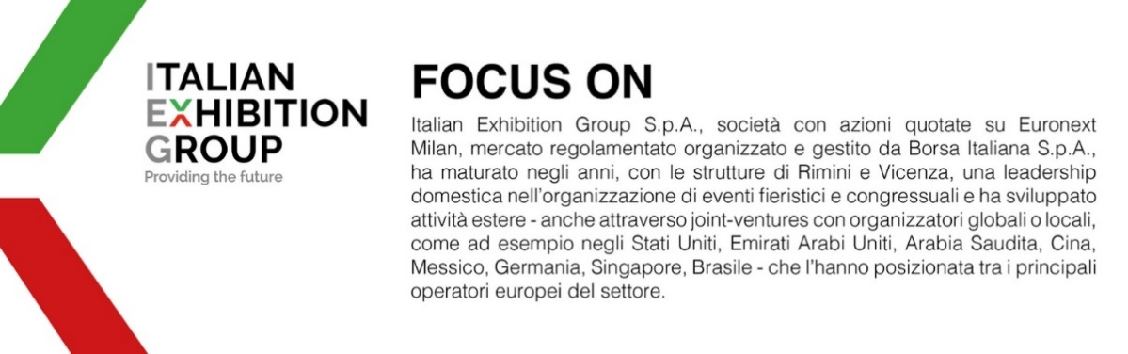
Il presente comunicato stampa contiene elementi previsionali e stime che riflettono le attuali opinioni del management (“forward- looking statements”) specie per quanto riguarda performance gestionali future, realizzazione di investimenti, andamento dei flussi di cassa ed evoluzione della struttura finanziaria. I forward-looking statements hanno per loro natura una componente di rischio ed incertezza perché dipendono dal verificarsi di eventi futuri. I risultati effettivi potranno differire anche in misura significativa rispetto a quelli annunciati, in relazione a una pluralità di fattori tra cui, a solo titolo esemplificativo: andamento del mercato della ristorazione fuori casa e dei flussi turistici in Italia, andamento del mercato orafo - gioielliero, andamento del mercato della green economy; evoluzione del prezzo delle materie prime; condizioni macroeconomiche generali; fattori geopolitici ed evoluzioni del quadro normativo. Le informazioni contenute nel presente comunicato, inoltre, non pretendono di essere complete, né sono state verificate da terze parti indipendenti. Le proiezioni, le stime e gli obiettivi qui presentati si basano sulle informazioni a disposizione della Società alla data del presente comunicato

